Отчет по практической работе № 3

Тема: «Выполнение создания и настройки модели базы данных с использованием технологии Entity Framework. Разработка структуры программных модулей приложения»

Выполнил: студент гр. ИСП.21.1А Самозванцев Владимир

Вариант № 18. Предметная область: Научные конференции

Ход работы:

1. В SSMS в базе данных создана диаграмма, в которую добавлены все нужные таблицы. В самой диаграмме создаём связи между таблицами:
   * Поле RepAuthor в таблице Reports связал с полем SciId в таблице Scientists.
   * Поле RepConf в таблице Reports связал с полем ConfId в таблице Conferences.

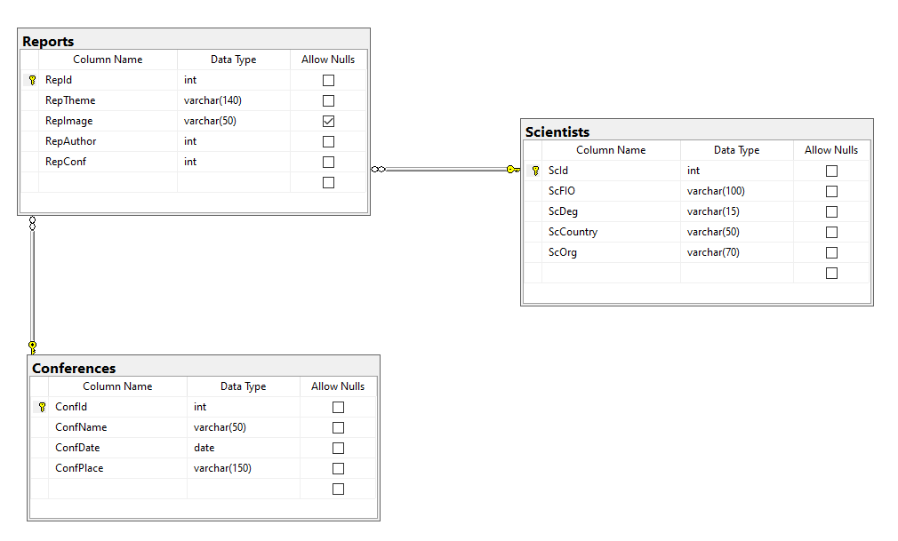

1. Подключена база данных к приложению в MS VS:
   * Нажал ПКМ по папке Helpers, далее нажал кнопку создать элемент. В появившемся окне выбрал пункт Данные, далее выбрал опцию Модель ADO.NET EDM.
   * В появившемся окне нажал на опцию Конструктор EF из базы данных, на следующей странице нажал на кнопку Создать соединение, в появившемся окне ввёл все нужные данные для подключения к БД, нажимал кнопку OK и кнопку Далее. На следующей странице выбирал нужные таблицы и нажал на кнопку Готово.
   * В файл DbModel.Context.cs прописал следующий код до инициализатора класса:

private static DbEntities _context;

public static DbEntities GetContext()

{

if (_context == null)

_context = new DbEntities();

return _context;

}

1. В папке Pages создаем следующие страницы:

* ScientistsPage

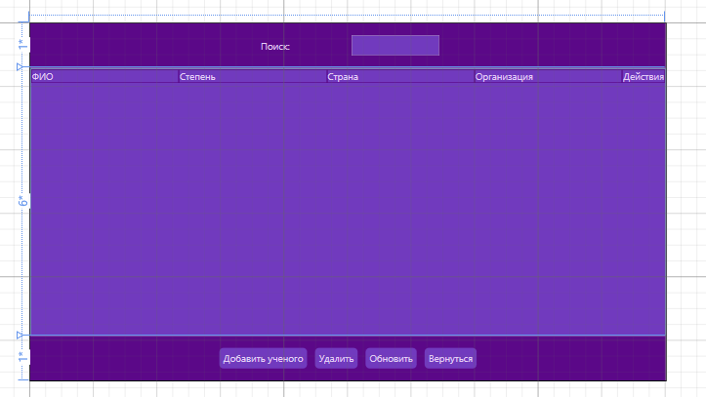

* ConferencesPage

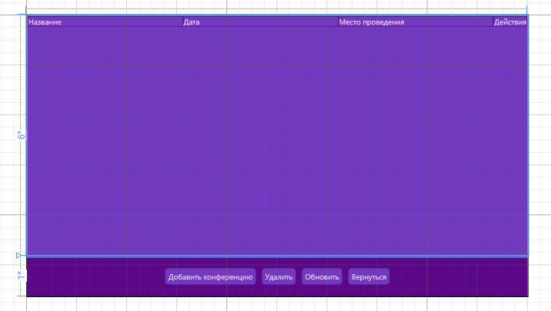

* AddEditReportsPage

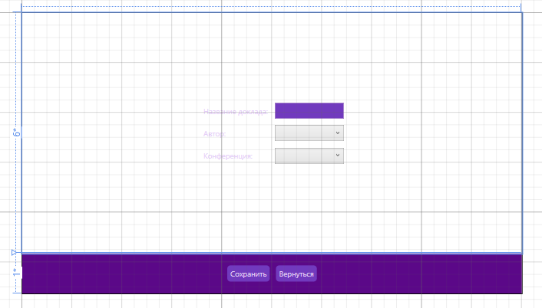

* AddEditScientistPage

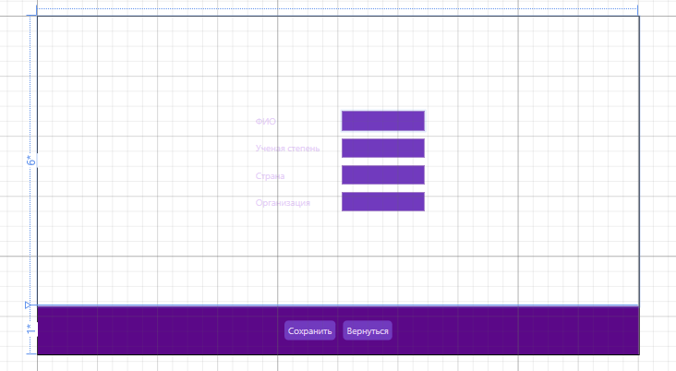

* AddEditConferncePage

